МБДОУ № 22 «Гамма»

Мини – проект

Домашние животные и птицы
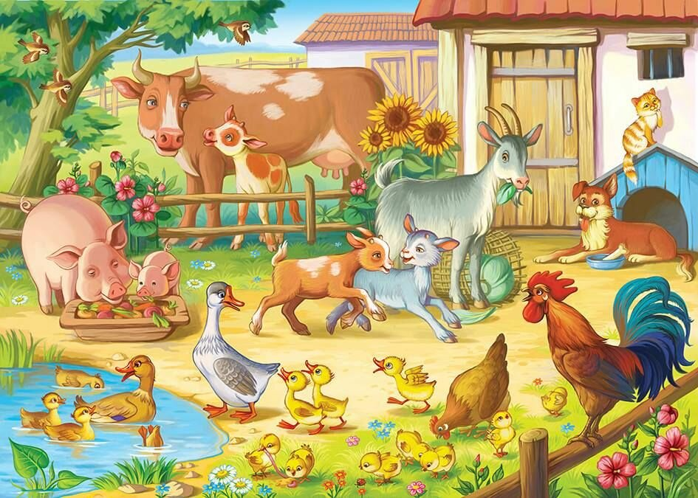

Выполнили:
Воспитатель Панина А.В.,
дети и родители младшей
группы №2

г. Невинномысск
2019 г.

Тема: Мини - проект «Домашние животные и птицы», как средство развития познавательной активности у детей младшего дошкольного возраста.

Цель: Развитие познавательной активности у детей младшей группы при участии в проекте. Воспитывать интерес и любовь к домашним животным и птицам.

Задачи для педагога:

1. Изучить методические рекомендации по проектной деятельности дошкольников.

2.Организовать психолого – педагогические условия для проведения проекта.

3. Разработать план мероприятий по теме проекта и организовать подготовку к проведению проекта.

Задачи, поставленные для детей:

1.Развивать интерес к окружающему миру, животным.

2.Обогащать представления детей о домашних животных, об уходе за ними, о пользе животных.

3.Пополнять словарный запас по теме.

4.Формировать устойчивое желание к совместной работе детей и родителей.

Перспективный план

Создание мини - проекта «Домашние животные и птицы»
в младшей группе

Срок | Содержание работы
Сентябрь | 1.Выбор темы проекта.  2.Поиск информации.  3.Рассматривание иллюстраций, картинок по теме.
Октябрь | 1.Беседы о домашних животных и птицах.  2.Загадывание тематических загадок.  3.Прослушивание песенки о «Домашних животных».
Ноябрь | 1.Изготовлениме поделок для проекта.  2.Работа с родителями по оформлению проекта.  3.Презентация проекта.

Презентация проекта «Домашние животные и птицы»

в младшей группе №2.

1 слайд название
Вед.: Здравствуйте уважаемые гости! Сегодня мы поговорим о животных, которые живут рядом с человеком.
2 слайд плакат домашние животные и птицы
Вед.: Мы делим их на домашних животных и домашних птиц. Давайте вначале поговорим о домашних животных.
3 слайд собаки
Вед.: Самым первым животным, которого человек сделал своим другом, была собака. А как называются детёныши собаки? (щенята) О щенятах нам расскажут Сима, Миша и Ярик
4 слад картинка щенок лижет прохожих в нос
Про щенка
У щенка четыре лапы,
Ушки и забавный хвост.
Он пушистый и лохматый.
И прохожих лижет в нос. (Сима)
5 слайд щенок бежит за котом
Про щенка
За котом бежал щенок,
Но догнать его не смог.
От досады взвыл, потом -
Стал гоняться за хвостом. (Миша)
6 слайд щенок в луже
Щенок
В луже искупался
Белый мой щенок.
Черным стал,как сажа,
С головы до ног.
Выкупал я в ванне
Черного щенка,
Стал щенок мой снова
Белее молока. (Ярик)
7,8,9 слад как собаки помогают человеку
Вед.: Как собаки помогают человеку? (охраняет дом, собака – поводырь, собака – ищейка, собаки – охотники, спасатели).
10 слайд кошки
Вед.: Человеку полюбилось ещё одно животное с пушистой шерстью и мягкими лапками, а на лапках – «царапки», кто это? (кошка). А про кошку нам расскажут Максим и Софа.

11 слайд кошка в лукошке
Кошка
Маленькая кошка
Прыгнула в лукошко,
Потянулась, облизнулась
И калачиком свернулась! (Максим)
12 слайд кошка и сосиски
Про киску
Плачет Киска в коридоре.
У неё большое горе:
Злые люди бедной Киске
Не дают украсть сосиски! (Софа)
13 слайд польза кошек
Вед.: А скажите зачем человеку в доме кошка? Какую пользу приносит кошка человеку? Что она делает? (ловить мышей, кошки лечат людей, спасают от одиночества).
14 слайд корова
Вед.: А это что за животное? (корова). А о корове нам расскажет Дима Б., Вика и Арина.
15 слайд корова ест маки и ромашку
Корова
Ест корова на лугу
Маки да ромашку,
Вкусным будет молоко
Чтоб сварить нам кашку. (Дима Б.)
16 слайд корова в тумане
Про корову
Корова раньше всех встает,
В туман на мокрый луг идет
И там весь день траву жует:
Жует,
Жует,
Жует,
Жует…
Без перерыва на обед,
И переменки даже нет! (Вика)
17 слайд
Корова
Если встретишь ты корову,
Не страшись её рогов.
Дай ей хлебушка ржаного
Иль букетик васильков. (Арина)

18 слайд польза коровы.
Вед.: Что даёт человеку корова? (даёт молоко – из которого потом делают сыр, сметану, масло, даёт мясо).
19 слайд овцы
Родитель:
Будто облако резвилось
И на травку опустилось.
Спинка вся в густых колечках,
Бродит по траве овечка
Вед.: А про овечку нам расскажет Артём и Рома
20 слайд овечки у реки
Про овечку
У реки, у речки
Белые овечки
Щиплют травку на лужку,
Травушку-муравушку.
Шерстка будет мягкой-гладкой,
Свяжем варежки ребяткам. (Артём)
21 слайд говорит овечка «Бе-е-е»
Овечка
Не услышишь ни словечка
Ты от маленькой овечки.
На любой вопрос тебе
Лишь упрямо скажет: «Бе-е-е» (Рома)
22 слайд польза овцы
Вед.: А что даёт человеку овца? (даёт шкуру, шерсть, мясо)
23 слайд лошади
Вед.: Лошадь – верный слуга и спутник человека. Она верой и правдой всегда служит человеку. Лошадь – любимица хозяина. Её любят, уважают и берегут.
Вед.: А про лошадь нам расскажет Аделина

На скаку играя гривой,
Скачет быстро он, красиво.
Не догонишь, не дого…
Ишь, как скачет: И-ГО-ГО! (Аделина)
24 слайд какую пользу приносят лошади
Родитель: Лошади перевозят различные тяжести, помогают человеку передвигаться. Кроме того, лошадь даёт нам мясо и молоко, из которого готовят целебный напиток – кумыс.

25 слайд свинья
Вед.: А про следующего животного нам загадает загадку Серёжа
Про поросенка (загадка)
Хвостик тоненький крючком,
Круглый носик пятачком.
Любит бегать и визжать,
В луже по утрам лежать. (Серёжа)
Родитель: Свиньи хорошо приспособлены к прохладному климату. Толстый слой жира защищает их от мороза, от непогоды, а вот жару они переносят плохо. Свиньи не прихотливые в еде. Поэтому человеку легко их содержать.
26 слайд свинья в луже
Вед.: Кто у свиньи детёныш (поросёнок). А про поросёнка нам расскажет Света, Ева и Юля.
Про поросенка
Поросенок, поросенок,
Только вылез из пеленок.
Тут же, свинка, грязь нашел,
Мимо лужи не прошел. (Света)
Поросёнок
Поросёнку мама-свинка
В луже трёт мочалкой спинку.
Сын в ответ: «Благодарю,
Как приятно! Хрю-хрю-хрю!» (Ева)
Про поросёнка
Пятачок умоет в луже
И торопится на ужин,
Отрубей я ей сварю,
Скажет мне она: ХРЮ-ХРЮ! (Юля)
27 слайд польза свиньи
Вед.: Какую пользу приносит свинья? (даёт мясо, сало, кожу – шьют плащи).
28 слайд где используют свиную щетину
Вед.: Свиная щетинка жёсткая и упругая, её используют для изготовления кисточек для клея и красок.
Физ. минутка танец «Домашние животные»
А о том, как животные говорят, мы споём песенку. Становитесь в круг.
28 слайд кролики
Вед.: Следующие животное — это кролик. Какими овощами любит полакомится кролик? (Морковкой, капустой, яблоками)
29 слайд что любит кушать кролик
Вед.: А про кролика нам расскажет Андрей
Про кролика.
Кролик - маленький пушистик
От ушей до самых пяток,
Он капустный любит листик,
Вкус моркови ему сладок. (Андрей)

30 слайд польза кролика
Какая польза от кроликов? Что кролики дают человеку? (кролики дают мясо, шкурку)
31 слайд осёл
Родитель: Ослы очень трудолюбивы и могут перевозить большие грузы, хоть сами и малы. Они могу быть очень упрямы.
Вед.: Про ослика нам расскажет Есения
Ослик
Ослик, ослик где твой хвостик?
Хвостик мой пошел гулять
И вернётся ровно в пять (Есения)
32 слайд домашние птицы
Вед.: А теперь давайте назовём домашних птиц. (Ответы детей).
Родитель:
Что это за птица –
Людей не боится,
Не летает высоко,
И поёт «ко-ко-ко» (курица)
33 слайд курочка
Вед.: А про курочку нам расскажет Милана
Про курочку
Курочка - наседка
Помогает деткам:
Хочет, чтоб цыплятки
Были все в порядке!
Жёлтые комочки
Радуются квочке.
Все за мамой ходят,
Червячков находят! (Милана)
Физ. минутка танец курицы с цыплятками
А теперь давайте немного отдохнём, превратимся в цыплят и поиграем в игру «Курица с цыплятками», а поможет нам в этом мама Светы Седа Николаевна.
Надеть шапочки цыплят
34 слайд петушок
Вед.: Ребята посмотрите кто это? (Петушок). А про петушка нам расскажет Вероника
Про петушка
Важный пестрый петушок
Гордо носит гребешок.
На заре всегда встает,
На работу всех зовет. (Ника)

35 слайд гусь
Вед.: А про гуся нам расскажет Богдан
Про гуся
Гусь крикливый, с длинным носом.
Шея словно знак вопроса.
Гусь идёт гулять в луга
И гогочет: ГА-ГА-ГА! (Богдан)

35 слайд польза домашних птиц
Вед.: Ребята, а какую пользу приносят домашние птицы? (Они несут яйца, дают мясо, их пух используют в изготовлении разных вещей – подушек, перин, пуховиков).
Как много мы теперь знаем о домашних животных и птиц. Вы все были большие молодцы. Спасибо всем за внимание!
Приглашаем всех в группу, посмотреть на наш мини – музей, на поделки, которые делали дети и родители сами. А деток ждёт в группе сюрприз, угощения.

